新 书 推 荐

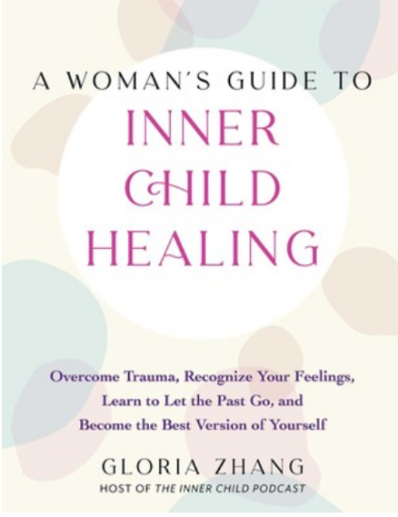
中文书名：《女性心灵疗愈指南：唤醒你心中的孩童天性》
英文书名：A WOMAN’S GUIDE TO INNER CHILD HEALING
作 者：Gloria Zhang
出 版 社：Ulysses Press
代理公司：Biagi/ANA/Conor
页 数：144页
出版时间：2023年11月
代理地区：中国大陆、台湾
审读资料：电子稿
类 型：励志

内容简介：

在悲伤、社会化和复杂的父母面前，重新发现最真实的自己，治愈内心的创伤，定义自己!

出生时，我们是自己最充实、最活跃的状态。然而，我们中的一些人，由于悲惨的生活环境，被剥夺了美好的童年，失去了这种光芒。无论是父母的离去、情感的漠视，有时甚至是虐待般的成长。作为成年人，我们在生活中步履蹒跚，甚至渴望温习童年的奇迹，我们问自己:“我到底是如何走到今天的?”

幸运的是，有更好的方法可以让我们重获光明，而不用去追求我们从未得到过的爱，也不用重温我们最痛苦的回忆。《女性心灵疗愈指南》（A Woman’s Guide to Inner Child Healing）利用各种有效的的日记暗示、工作表和心理暗示，教你如何：

·和年轻时的自己联系；
·找出你的四个核心创伤；
·找回你内心的那个孩子；
·拥抱自我，治愈内心；
以及更多!

快使用这本有着各种直观的练习和由经验丰富的注册心理治疗师精心制作的信息指南吧，逃离你那情感动荡的恶性循环!

作者简介：

格洛丽亚·张(Gloria Zhang)来自加拿大，曾是一名心理治疗师和内心儿童治疗师，她的“内心儿童播客”(the inner child Podcast)大获成功，在全球获得了近100万的下载量。格洛丽亚帮助高成就者在童年创伤后发现他们的真正目的，并掌握安全和充满激情的关系的艺术。可以通过ByGloriaZhang.com或Instagram @bygloriazhang与她取得联系。

感谢您的阅读！
请将反馈信息发至：版权负责人
Email：Rights@nurnberg.com.cn
安德鲁·纳伯格联合国际有限公司北京代表处
北京市海淀区中关村大街甲59号中国人民大学文化大厦1705室, 邮编：100872
电话：010-82504106, 传真：010-82504200
公司网址：http://www.nurnberg.com.cn
书目下载：http://www.nurnberg.com.cn/booklist_zh/list.aspx
书讯浏览：http://www.nurnberg.com.cn/book/book.aspx
视频推荐：http://www.nurnberg.com.cn/video/video.aspx
豆瓣小站：http://site.douban.com/110577/
新浪微博：安德鲁纳伯格公司的微博_微博 (weibo.com)
微信订阅号：ANABJ2002

